ACTES DE DECES DE

GARNIER GASTON
04/02/1924 18:30

D56
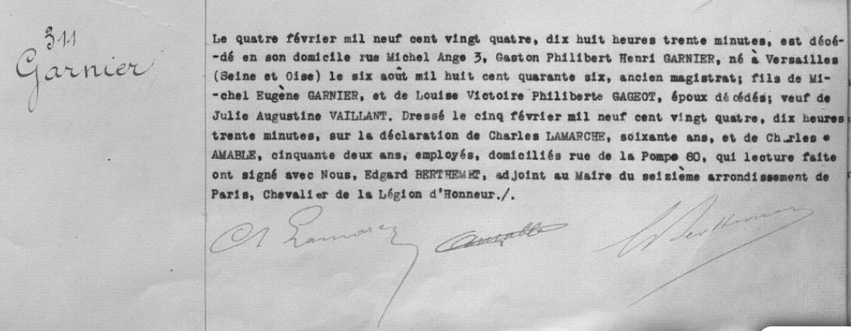
Transcription

311
Garnier
Le quatre février mil neuf cent vingt quatre, dix huit heures trente minutes, est décédé en son domicile rue Michel Ange 3, Gaston Philibert Henri GARNIER, né à Versailles (Seine et Oise) le six Août mil huit cent quarante six, ancien magistrat, fils de Michel Eugène GARNIER et de Louise Victoire Philiberte GAGEOT, époux décédés ; veuf de Julie Augustine VAILLANT. Dressé le cinq février mil neuf cent vingt quatre, dix heures trente minutes, sur la déclaration de Charles LAMARCHE, soixante ans et de Charles AMABLE, cinquante deux ans, employés, domiciliés rue de la Pompe 80, qui lecture faite ont signé avec Nous, Edgard BERTHEMET, adjoint au Maire du seizième arrondissement de Paris, Chevalier de la Légion d'Honneur.

